

Solución del caso práctico: Introducción

SAP Business One 9.2, versión para SAP HANA

SAP Business One 9.2

**PÚBLICO**

Soluciones sugeridas para el caso práctico Introducción

**Sugerencia:** Puede utilizar la función Buscar menús en SAP HANA o la función Buscar en SQL para encontrar las vías de acceso relevantes.

# 

# Tarea 1

¿Cómo puede configurar su propia vista Cockpit?

Para añadir widgets al *Cockpit*, proceda como se indica:

# 

El Workbench de ventas puede resultar útil para el trabajo diario de los empleados de ventas. Para añadirlo al *Cockpit*, selecciónelo en la *Galería de widgets*…

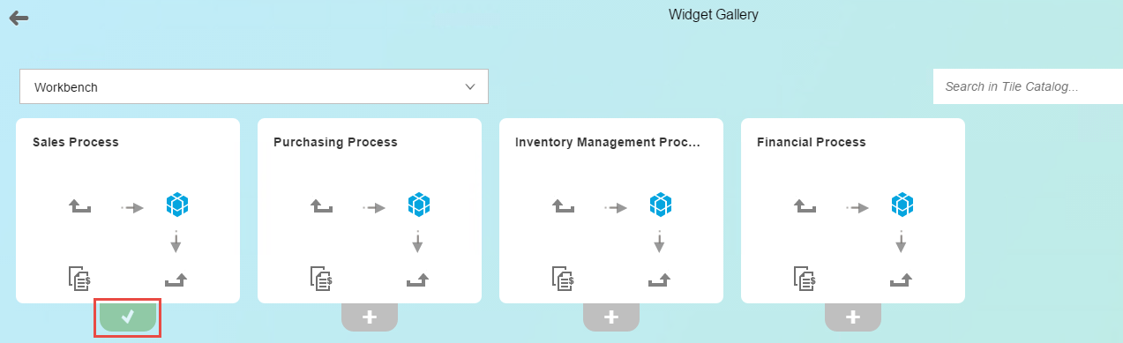

…y confirme su selección.



Información: La vista *Cockpit* se puede actualizar con el pulsador de actualización.



La categoría Otros contiene otros widgets útiles.

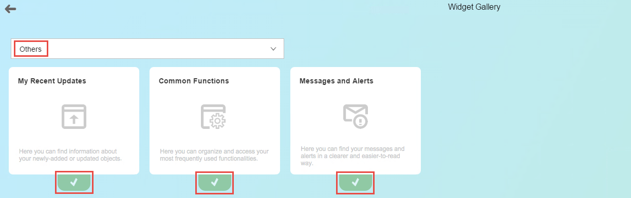

Información: Para organizar los widgets en el *Cockpit*, utilice el ratón para arrastrar un widget hasta otro lugar.

Información: Para quitar un widget del *Cockpit*, arrástrelo hasta la esquina inferior derecha. Al hacerlo, aparecerá un icono de papelera; suelte el widget en el icono.

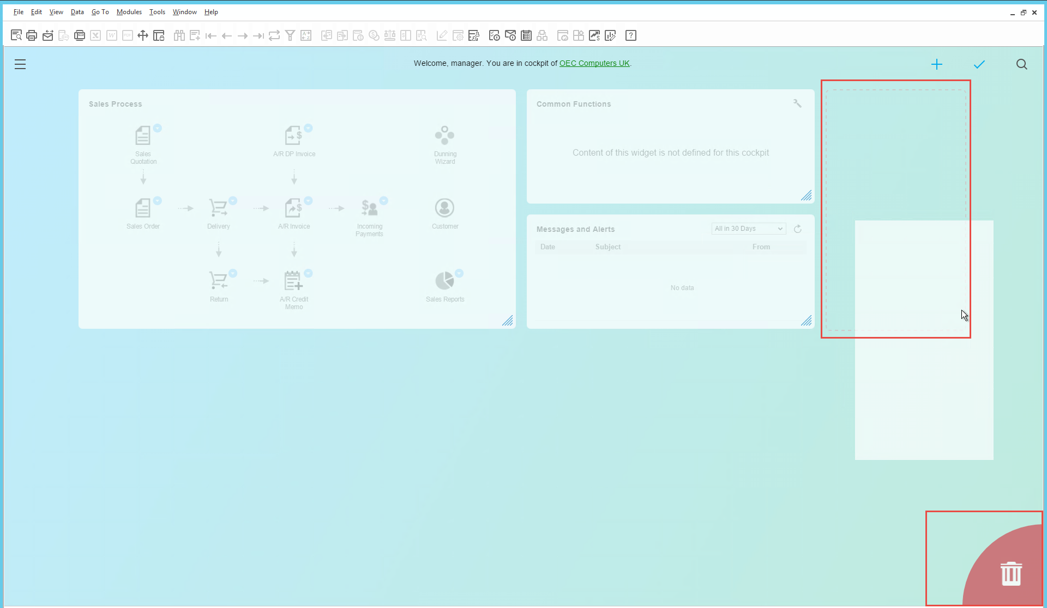

Para el rol de ventas, puede que también desee añadir *KPIs* y *Paneles*, por ejemplo:

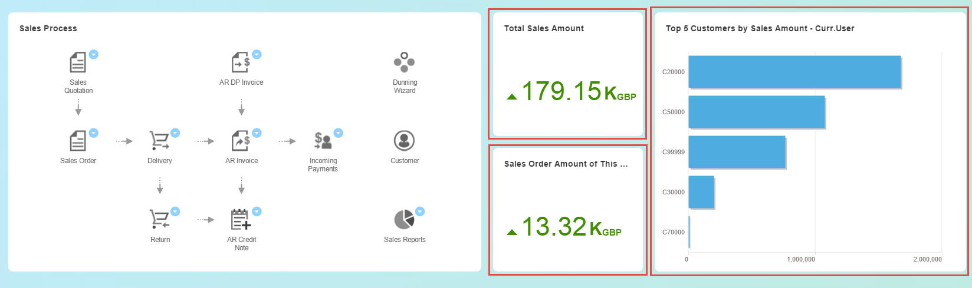

# Tarea 2

¿Cómo puede asignarse a sí mismo como jefe de ventas responsable de estos clientes?

Verifique el sistema y (si es necesario) seleccione *Jefe de ventas* en el campo *Empleado del departamento de ventas* para asignar la responsabilidad para el interlocutor comercial en cuestión.

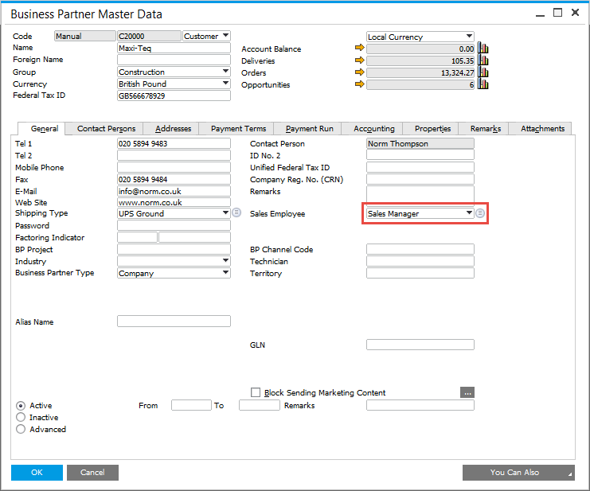

# Tarea 3

¿Cómo puede buscar esta función fácilmente?

Utilice la función *Buscar* menús en SAP HANA o la función *Buscar* en SQL para buscar las vías de acceso relevantes.

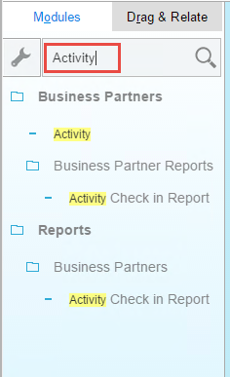

Información: El sistema mostrará una lista de todas las funciones en el menú que contiene el texto de búsqueda indicado. También mostrará la vía de acceso en la que se encuentra cada función.

¿Cómo puede Bill añadir la función Actividad al widget Funciones comunes?

Arrastre y suelte la función *Actividad* en el widget *Cockpit de funciones comunes*.

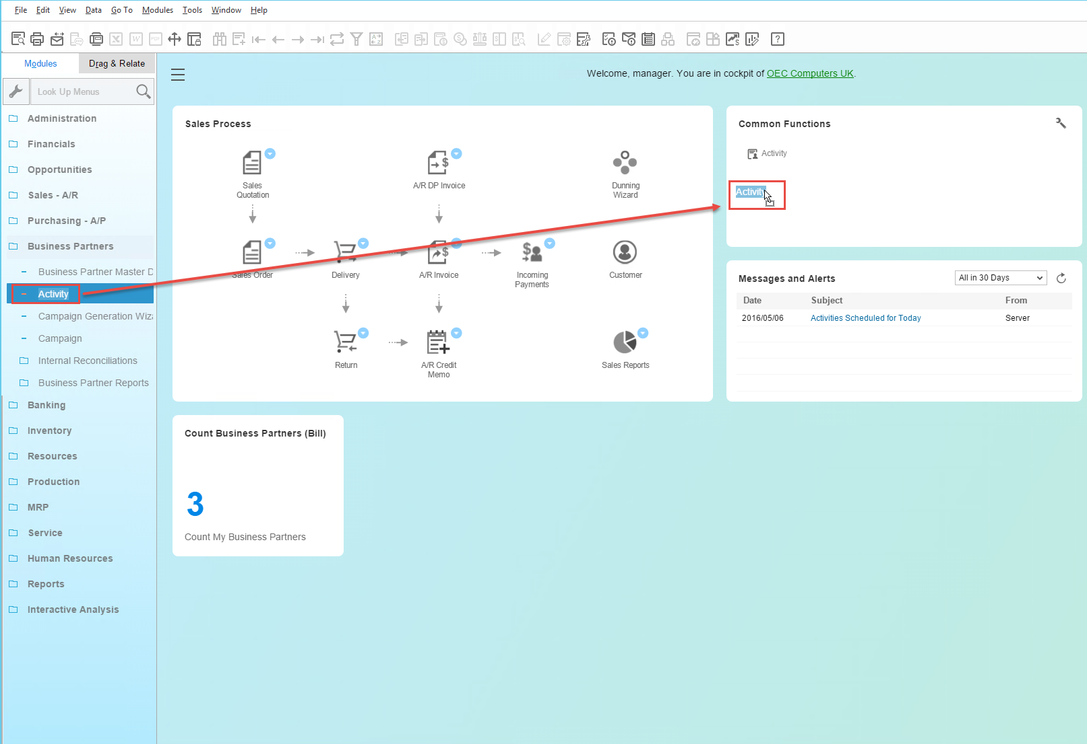

# Tarea 4

Cree la oferta.

Utilice el número de documento siguiente para su oferta: 131##

Abra la *Oferta de ventas* y seleccione el cliente **C20000**.   
Escriba un texto apropiado en la primera línea. A continuación, añada los artículos **A00002** y **A00005** con las cantidades respectivas. Añada un *Subtotal*.  
A continuación, añada el último artículo, **C00008**, y la cantidad relevante.  
En el campo *Descuento* en la parte inferior, añada el descuento del 5%.

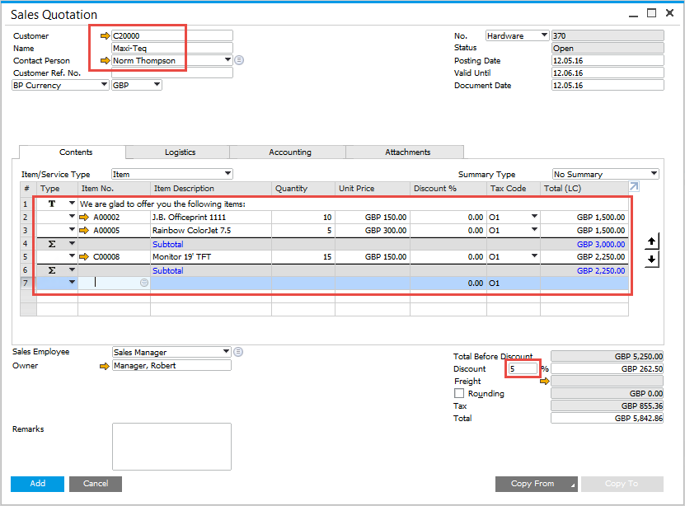

# 

# Tarea 5

Utilice Enterprise Search para abrir la oferta de ventas y crear el pedido de cliente.

Utilice el número de documento siguiente para su pedido de cliente: 132##

*Enterprise Search* permite buscar fácilmente la oferta de ventas:



Indique el *Número de cliente* y la *Fecha de contabilización* de la oferta de ventas en cuestión:



Información: En nuestra base de datos de ejemplo, el formato de fecha es dd.mm.aaaa. Utilice el formato apropiado para su localización.

Para abrir la oferta de ventas, haga clic en el título:

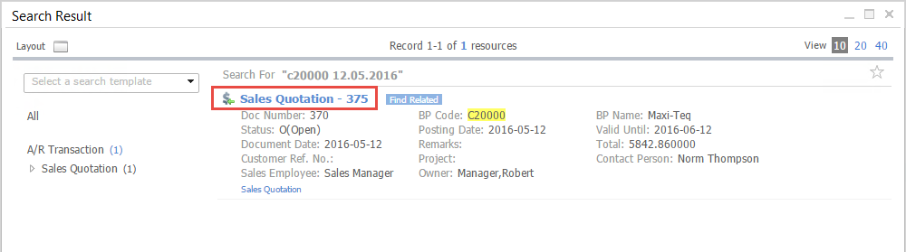

Para crear el pedido de cliente, haga clic en *Copiar a* y seleccione *Pedido de cliente*.

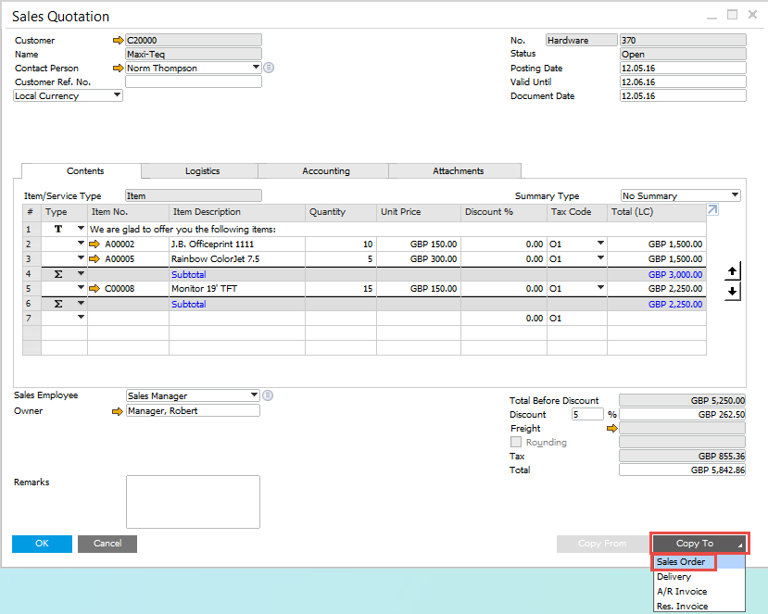

Información El sistema copiará toda la información de la oferta de ventas en el pedido de cliente.

Indique una fecha de entrega y añada el documento.

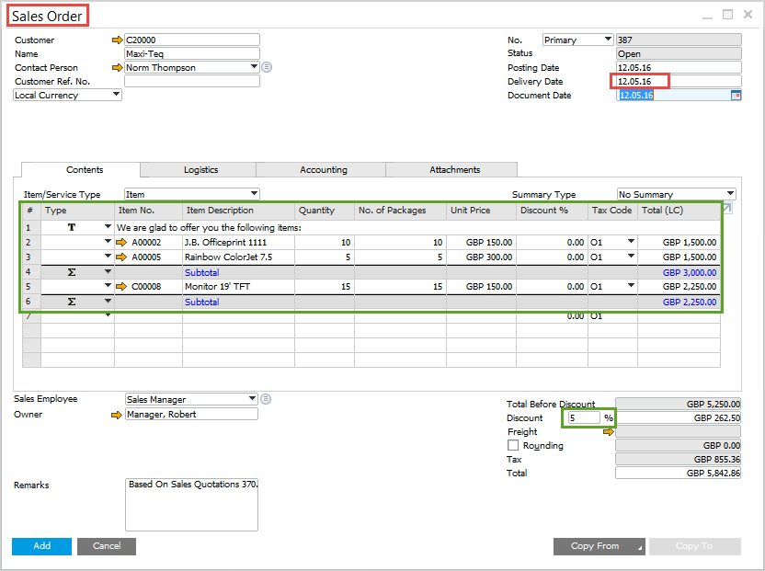

# Tarea 6

¿Cómo puede Bill obtener esta información (hay varias opciones posibles)?

Opción 1: Mediante los *Datos maestros de interlocutor comercial*

Abra el registro de datos maestros de interlocutor comercial desde el *Pedido de cliente* haciendo clic en la flecha de enlace junto al campo *Cliente*.

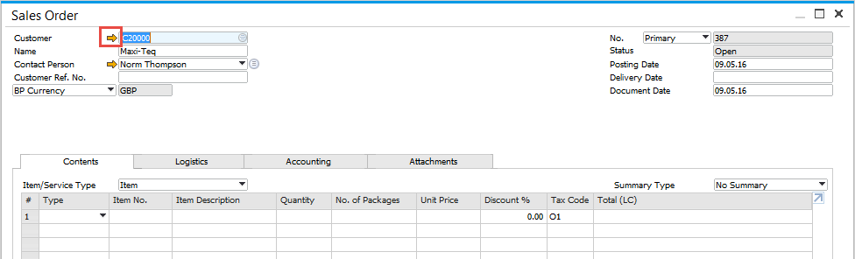

Para abrir los pedidos de cliente correspondientes, haga clic en la flecha de enlace junto al campo *Pedidos*.

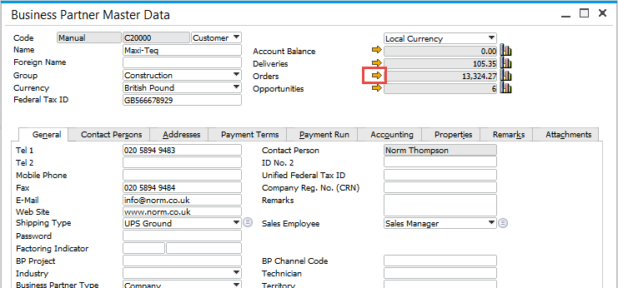

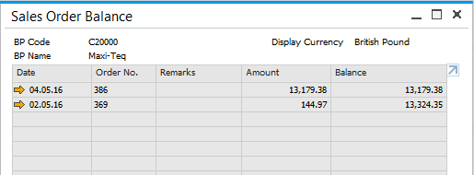

Opción 2: Mediante *Arrastrar y vincular*

Seleccione la ficha *Arrastrar y vincular* a la izquierda del panel y abra la carpeta *Ventas – Clientes*.Para ver todos los pedidos de cliente del cliente, seleccione el número de cliente con el ratón (espere hasta que el campo esté marcado) y arrástrelo hasta el informe *Pedido de cliente* bajo *Arrastrar y vincular*.

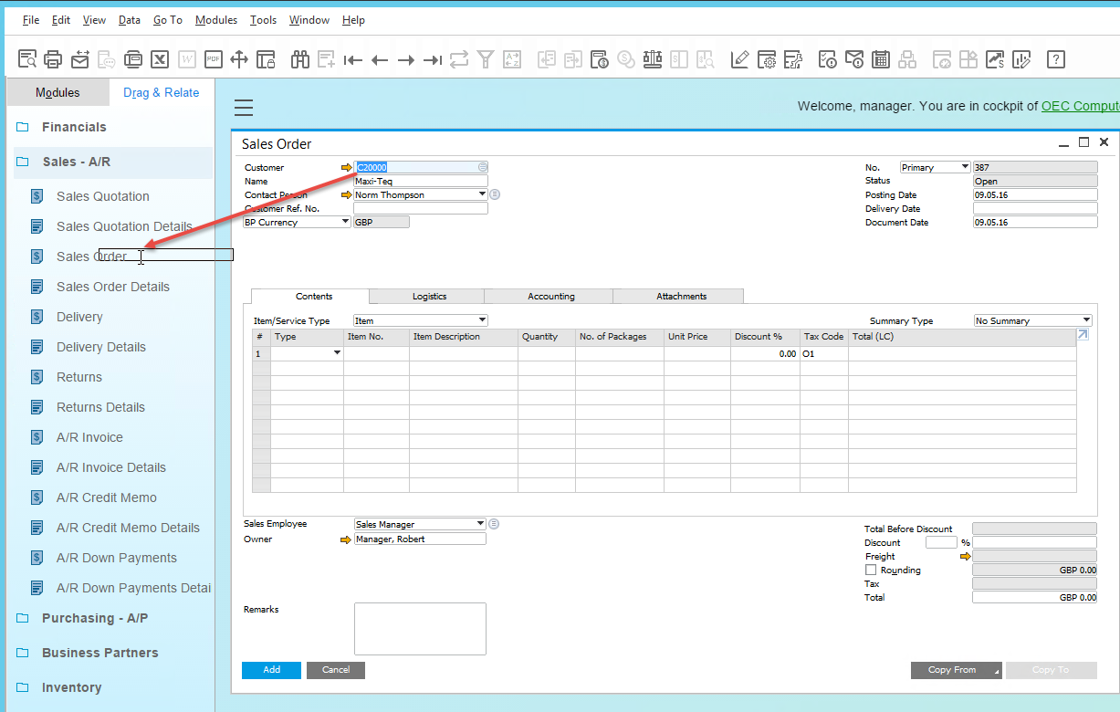

Para ver todos los pedidos de cliente abiertos,haga doble clic en la columna *Status* hasta que *Abiertos* aparezca en primer lugar. Haga clic en el status *Abiertos* y arrástrelo hasta el icono de *Filtro* de la parte inferior derecha.

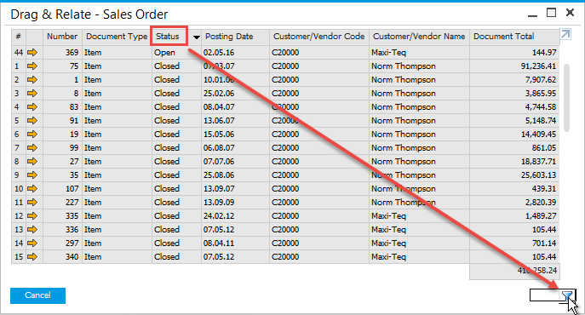

Confirme el filtro…

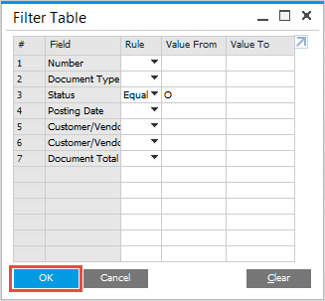

…para ver los resultados.

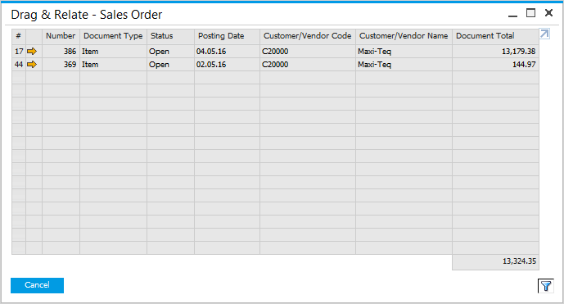

Opción 3: Mediante la Lista de partidas abiertas

En el *Workbench de proceso de ventas*, abra el menú desplegable junto al icono *Pedido de cliente* o *Informes de ventas* y seleccione *Lista de partidas abiertas*.

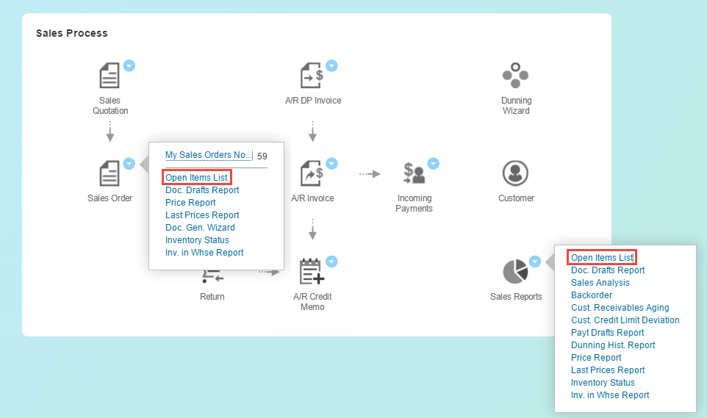

Seleccione *Pedidos de cliente* y haga doble clic en la cabecera de la columna *Código de cliente* para ordenar la lista por código de cliente.

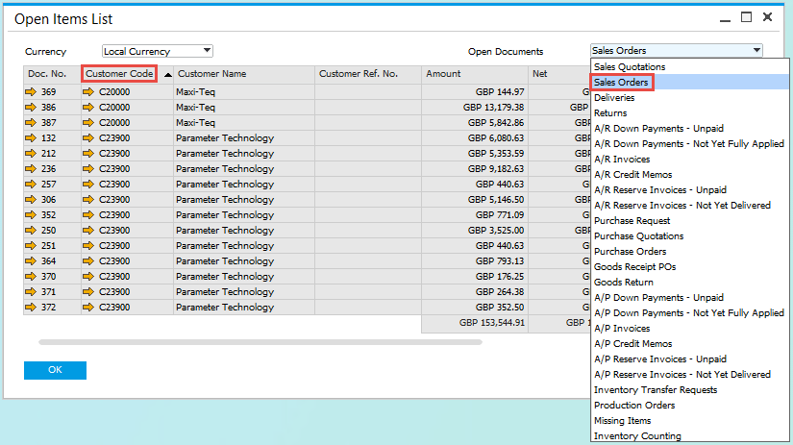

Opción 4: Mediante *Enterprise Search*

Abra *Enterprise Search*:



Indique el nombre o número de cliente relevante:



Para restringir los resultados, abra *Pedido de cliente* en el área *Layout* y desmarque el status *Cerrados*.

